Приветствую моих читательниц.
Разглядывая баночки с кремами, сыворотками или масками в витрине магазинов, мы незаслуженно обделяем своим вниманием косметические масла. Сегодня в тренде использование натуральных базовых масел. Они становятся альтернативой обычным кремам. Если у вас появились проблемы с кожей, волосами, то этот натуральный продукт просто панацея для вас. Они молниеносно решат вашу проблему, будь то увлажнение, подтяжка или питание.
Сегодня поговорим и разберем что такое косметическое масло, эфирное и баттер. Уверена для вас это будет интересно, а главное полезно.
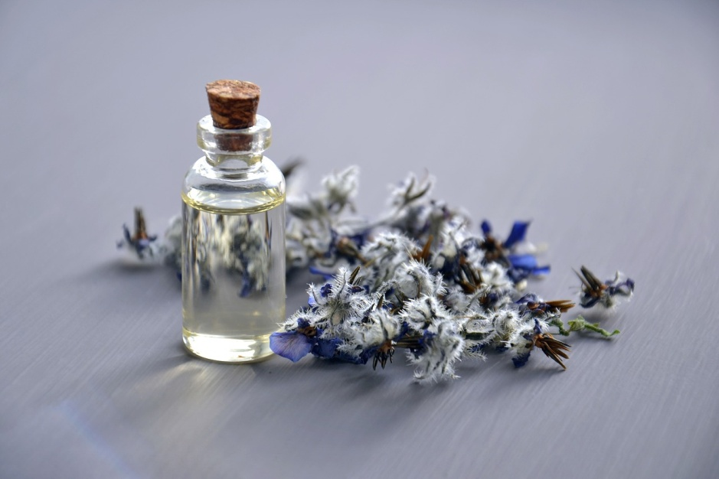
Ликбез
Проведем небольшой ликбез:
- что такое базовое косметическое масло;
- получение;
- использование в косметологии.
Этот базовый косметический продукт имеет растительное происхождение. Он получается путем:
- отжима из косточек, семян, орехов;
- извлечения экстрактов из растений при помощи определенных растворителей;
- экстрагирования.
Преимущество растительных масел в их натуральности, они практически гипоаллергенны. Выбирая данный продукт, будьте все же осторожнее, так как возможна индивидуальная непереносимость. По составу оно похоже на жировую пленку покрывающее лицо, поэтому легко воспринимается дермой.
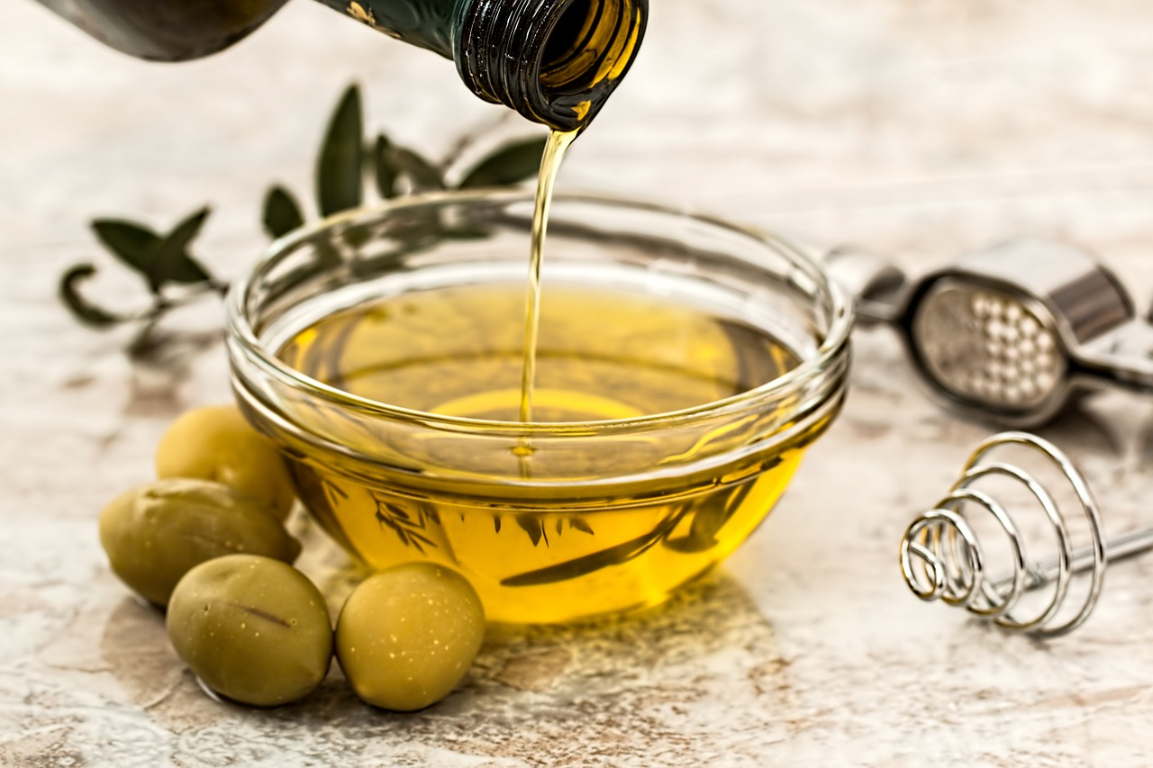
В наше время продукты отжима используют для лица, тела, волос, массажа. Они обладают такими свойствами как:
- увлажнение, защита от негативных окружающих факторов;
- питание дермы;
- придание упругости;
- повышение тонуса кожи;
- придание блеска волосам.
Для лица, необходимо выбирать продукт по типу дермы. Для жирной кожи лица косметологи советуют выбирать масло из виноградных косточек, жожоба, кунжутное или из зародышей пшеницы. Они помогают коже восстановить упругость, питают, увлажняют, регулируют деятельность сальных желез.
Для обладательниц сухой и чувствительной дермы подойдут такие масла как оливковое, макадами, миндальное, абрикосовое, аргановое. Кожа после их использования насыщается необходимыми витаминами, приходит в тонус, успокаивается и замедляется процесс старения.
Для нормальной кожи специалисты рекомендуют облепиховое, масло ши, льняное или кокосовое. Лицо выглядит подтянутым, свежим, сияющим.
Решив попробовать косметическое масло, прочитайте состав, ознакомьтесь с методом его получено. Лучше выбирать не рафинированные и холодного отжима. В нем сохраняются все витамины и микроэлементы.
Базовые косметические масла по структуре своей в основном жидкие. Хранить их необходимо в стеклянной емкости темного цвета в прохладном и темном месте. Они самодостаточны, могут использоваться как крем, как основа для производства косметических средств или для растворения эфирных масел.
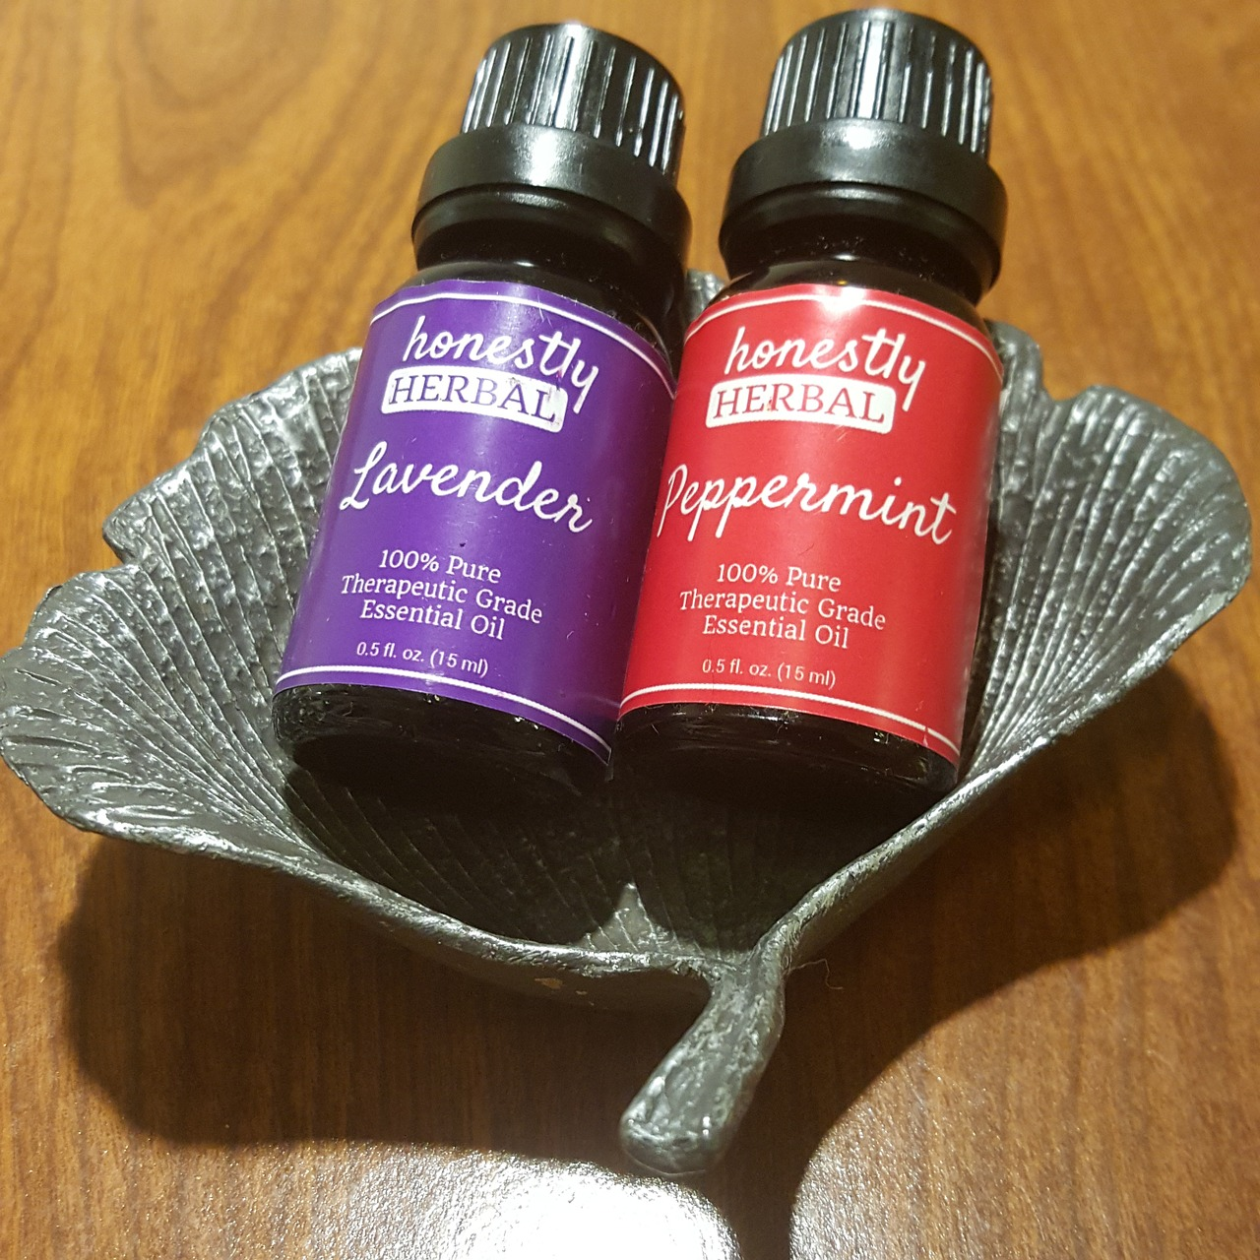
Эфирные масла это летучие, пахучие и очень концентрированные вещества, которые производятся из цветов, древесины, листьев. Эфиры присутствуют в кремах, духах, шампунях. Базовые обычно смешивают с эфирными, чтоб те в свою очередь, проникая в кожу, благотворно воздействовали на нее. К сожалению, сами эфиры не могут попасть в кожу лица и тела.
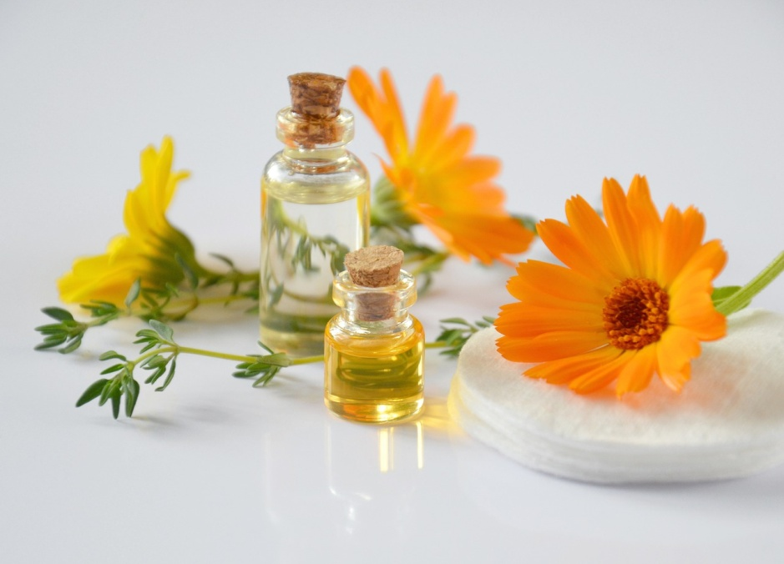
Баттеры
Баттеры являются твердыми растительными маслами, по своей структуре они твердые и застывают при +30◦. Производят баттеры путем прессования растений. К ним относятся: кокосовое, пальмовое, какао и масло ши. Используются в основном для производства кремов, скрабов, мыла. Хранить необходимо в темном, прохладном месте.
Преимущество баттеров в том, что в них лучше сохраняются питательные вещества. Благодаря своим сверхувлажняющим способностям они идеально подходят для людей с сухой кожей. Баттеры для тела стали мегапопулярными именно из-за своих увлажняющих и защитных свойств.
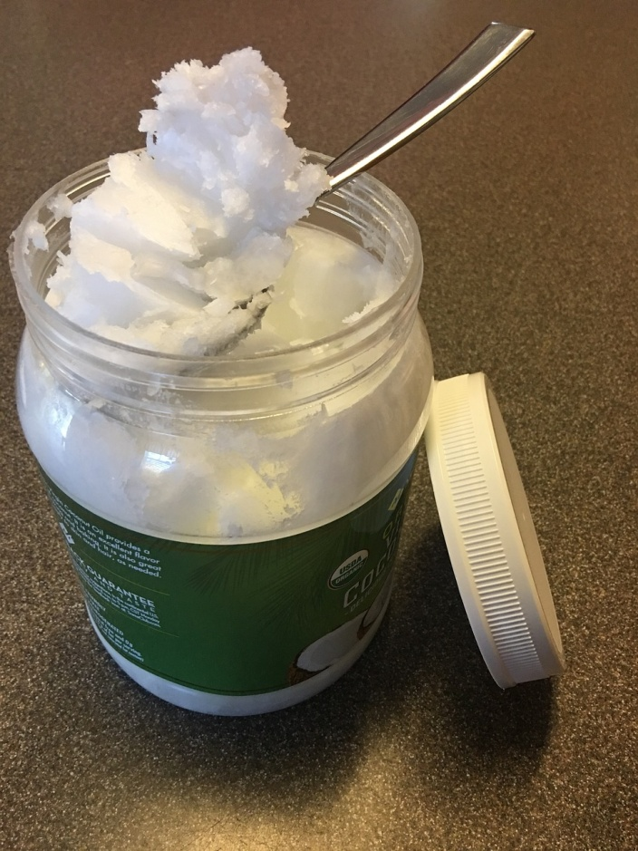
Релаксация
Хочется сказать несколько слов о массажных маслах. Именно их используют профессиональные массажисты, так как крема очень быстро впитываются, а массаж процедура длинная. Кроме того люди хотят релакса, а именно эфирные вещества обеспечивают восстановление нервной системы, уход от депрессии и стресса.
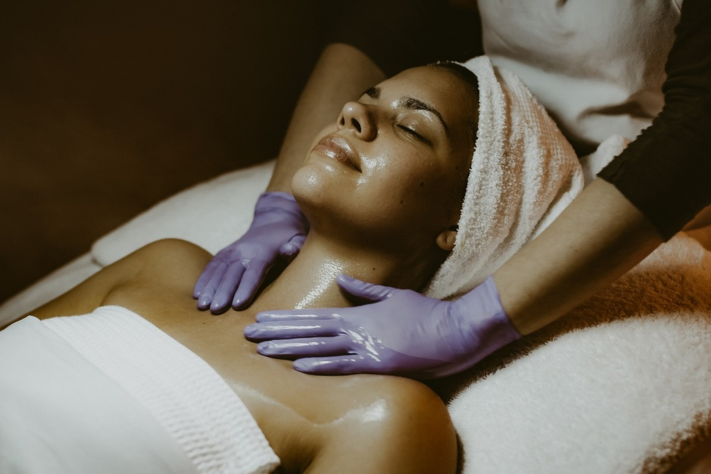
Разумеется, в чистом виде эфиры не используются, а только вместе с базовыми масляными веществами. При помощи масляного массажа можно похудеть, избавиться от целлюлита, укрепить здоровье. Можно отметить такие как выжимки из кокоса, абрикоса, жожоба, миндаль.
Специалисты могут предложить вам эротические массажи для укрепления интимной жизни супружеских пар. Эфиры это настоящие афродизиаки, к ним относятся лаванда, иланг-иланга, пачули, сандал.
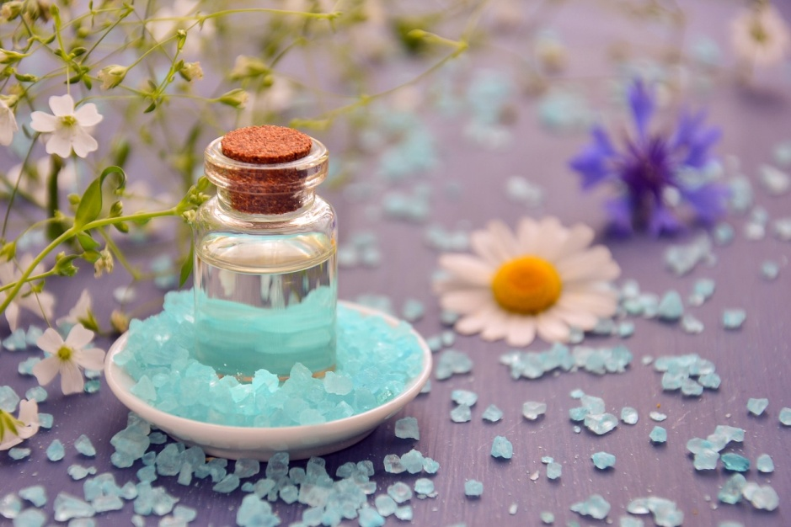
Разнообразие, польза этого продукта поражает, поэтому хочу познакомить вас с некоторыми из них.
Косметическое масло | Состав | Свойства | Область применения
 |  |  | Лицо | Тело | волосы
Оливковое | Мононенасыщенные жирные кислоты олеиновой кислоты, витамины (Е, А, К, D), омега 3 ненасыщенные жирные кислоты. | Регенерация, омолаживание, увлажнение. | + | + | +
Аргановое | Каротиноиды, омега-9 кислоты, антиоксиданты, полифенолы, феруловая кислота, фитостерины | Питание, увлажнение, эластичность, тонизирование, противовоспалительный, успокаивающий эффект | + |  | +
Абрикосовое | Полиненасыщенные жирные кислоты, витамины (Е, А, К, В), минералы (кальций, магний, железо, йод), пектин. | Питание, защита, регенерация, увлажнение. | +
Кокосовое | Полиненасыщенные жирные кислоты, витамин Е, минералы (кальций, фосфор) | Защита, увлажнение, питание, эластичность) | + | + | +
Жожоба | Высшие жирные кислоты, витамин Е, А | Увлажнение, смягчение, регенерация, питание. | + |  | +
Миндальное | Полиненасыщенные жирные кислоты, витамины (Е, В2), минералы (натрий, железо, фосфор), каротины, биофлавоноиды. | Тонизирование, защита, регенерация, смягчение, придание бархатистости. | + |  | +
Масло ши | Триглецериды, витамины (А, Е, F), минералы (кальций, железо), каристеролы. | Восстановление, питание, защита, антивоспалительный эффект, омолаживание. | + |  | +
Облепиховое | Каротиноиды, витамины (Е, В1, В2, В3, В6, В9, С, К), минералы (цинк, кальций, железо, марганец), фитоноиды. | Питание, антивоспалительный эффект, увлажнение, омолаживание. | + | + | +

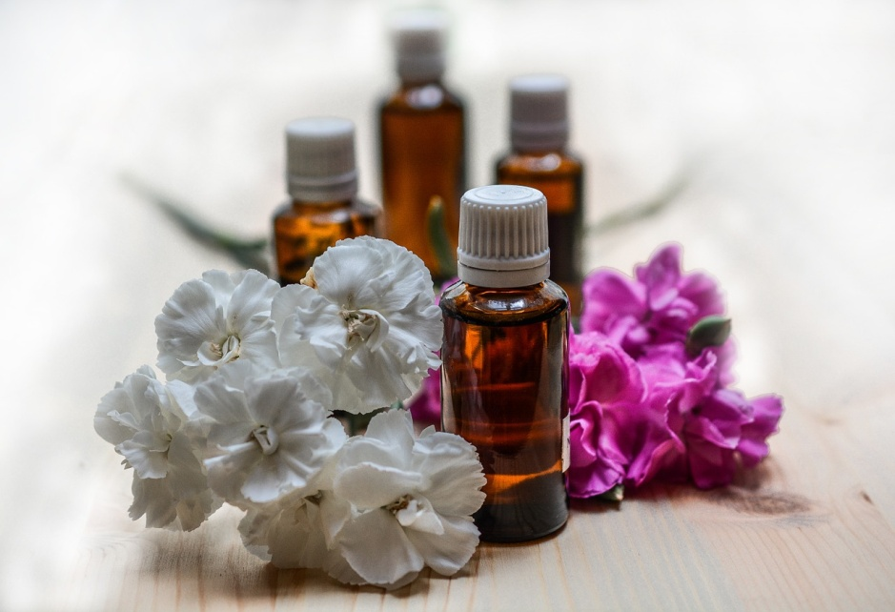
Проанализируйте состояние своей кожи лица, тела, волос и выберите то масло, которое необходимо именно вам. Оно поможет вам в решении вашей индивидуальной проблемы будь то несовершенство кожи, целлюлит или ломкость волос.
Пользоваться этим продуктом экстрагирования можно и нужно результат вас порадует! Не зря в древности ароматным золотом пользовались только избранные. Красота, молодость, здоровье теперь доступны вам!
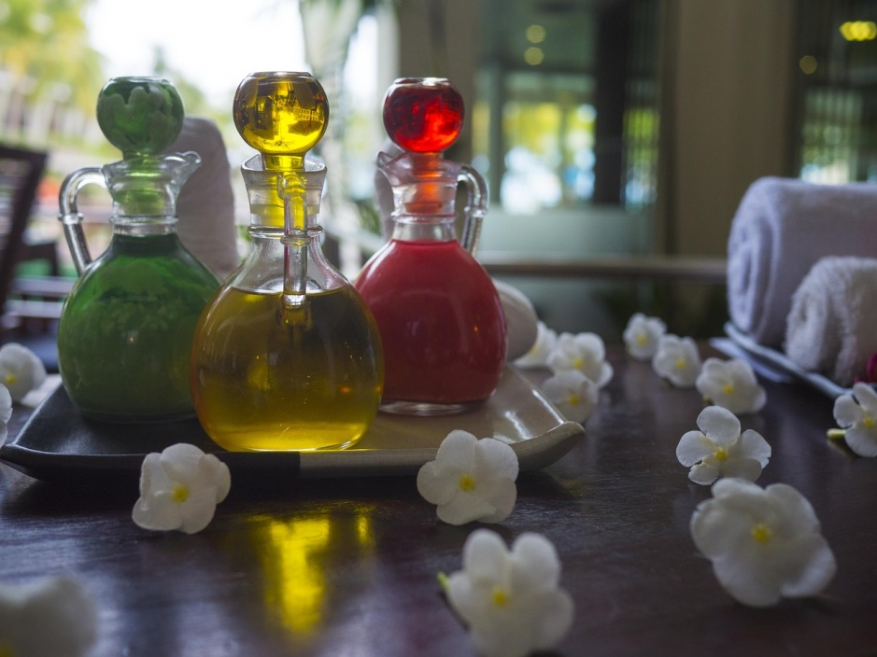
Прочитав сегодняшнюю статью, я уверена, вы разобрались в нюансах базового косметического масла, баттера, в особенностях эфиров.
Расскажите, какими маслами пользуетесь вы, о каких еще вы хотите прочитать. Делитесь своими рецептами красоты!
Подписывайтесь на мой блог, чтоб быть красивой и в курсе новых открытий в области косметологии.

